STAȚIE DE POMPARE
КАНАЛИЗАЦИОННАЯ НАСОСНАЯ СТАНЦИЯ (КНС)

*Denumirea obiectului, adresa:
*Название объекта, адрес:
*Contacte client (telefon, e-mail):
*Контакты клиента (тел. e-mail):

* cîmpuri obligatorii spre comletare / * поля для обязательного заполнения
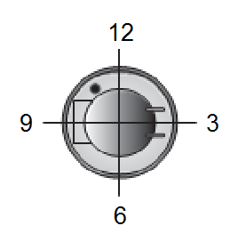
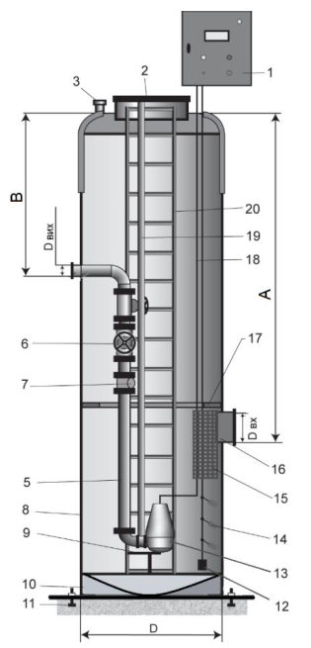
№ | Наименованне/Denumirea | Заполняет клиент  Completează clientul
1 | Тип (модель) или желаемая марка насосов  Tipul (modelul) sau marca dorită de pompe
2 | Внутренний диаметр насосной станции, мм (1000; 1200; 1400; 1600; 1800; 2000; 2400; 3000;3600)  Diametrul interior al stației de pompare, mm(1000; 1200; 1400; 1600; 1800; 2000; 2400; 3000;3600)
3 | Тип резервуара КНС (вертикальний или горизонтальний)  Tipul rezervorului stației de pompare (vertical sau orizontal)
4 | Вид стоков (хозяйственно-бытовые, ливневые стоки, промышленные, дренажные)  Tipul apelor uzate (menajere-fecaloide, meteorice, industriale, drenaj)
5* | Производительность КНС (Qmax) > укажите единицу измерения: л/сек; м³/час; л/мин; м³/сутки…  Productivitatea stației de pompare (Qmax) > indicați unitatea de măsură cunoscută: l/sec; m³/oră; l/min; m3/zi...
6* | Расчетное сопротивление на выходе из КНС (высота на которую нужно откачать стоки), в метрах  Rezistența la iesire din stație de pompare (înălțimea de pompare necesară), în metri
7* | Количество насосов внутри КНС, штук  Cantitatea pompelor aflate în stația de pompare, buc
7* | - Количество рабочих насосов в КНС, штук  - Cantitatea pompelor de lucru în stația de pompare, buc
7* | 2) Количество резервных насосов в КНС, штук  2) Cantitatea pompelor de rezervă în stația de pompare, buc
7* | 3) Количество запасных насосов, на складе (на случай экстренной замены рабочих насосов из КНС), штук  3) Cantitatea pompelor de rezerva, la depozit (în caz de înlocuire de urgență a pompelor de lucru din stația de pompare), buc
8 | Параметры подводящего (самотечного) трубопровода:  Parametrii conductei de intrare în stația de pompare:
8 | *1) отметка входа трубы (низ трубы), А – в мм:  *1) parametrul de întrare (partea inferioară a conductei), A -  în mm:
8 | - количество входных труб в КНС, штук:  - Cantitatea conductelor la intrare în stația de pompare, buc:
8 | *3) диаметр входной труб в КНС Dвх., в мм:  *3) diametrul conductei la intrare în SPC Din, în mm:
8 | 4) материал входной труб в КНС (ПВХ\ PEHD \Нержавейка…)  4) materialul conductei la intrare în SPC (PVC\PEHD\INOX…)
8 | - направление, по часовой стрелке, входной трубы в  КНС (смотрите слева картинку)  - orientarea, după acele ceasornicului, a conductei la  intrare în SPC (vedeți imaginea din stînga)
9 | Параметры отводящего (напорного) трубопровода из КНС:  Parametrii conductei de ieșire (sub presiune) din stația de pompare:
9 | *1) отметка выхода трубы (низ трубы), В – в мм:  *1) parametrul de ieșire (partea inferioară a tubului), В -în mm:
9 | 2) длина напорного трубопровода, м:  2) distanta conductei sub presiune, m:
9 | - количество напорных трубопроводов, штук:  - cantitatea conductelor sub presiune, buc.:
9 | 4) диаметр напорного трубопровода, мм:  4) diametrul conductei sub presiune, mm:
9 | 5) материал напорного трубопровода (Нержавейка\PEHD…)  5) materialul conductei sub presiune (Inox\PEHD…)
9 | - направление, по часовой стрелке, напорного трубопровода  - orientarea, după acele ceasornicului, a conductei sub presiune
10 | Размещение запорно-регулирующей арматуры  (В КНС / В отдельном колодце)  Plasarea supapelor (în stația de pompare / în afara stației)
11 | Корзина для задержания мусора на входе в КНС: (Да / Нет)  Coșul pentru reținerea impurităților la intrare în SPC: (Da / Nu)
12 | Площадка обслуживания в КНС: (Да / Нет)  Platforma de deservire în SPC: (Da / Nu)
13 | Лестница для обслуживания: (Да / Нет)  Scară de acces: (Da / Nu)
14 | Наличие шкафа управления: (Да / Нет)  Prezența panoului de comandă: (Da / Nu)
15 | Расположение шкафа управления: (уличное / в помещении)  Amplasarea dulapului de comandă: (exterior / interior)
16 | Пуск насосов:  Lansarea pompelor:
16 | - прямой (используется в стандартной комплектации):  1) directă (complectare standart)
16 | - плавный  2) lină
16 | - «Звезда / треугольник»  3) Stea/Triunghi
16 | 4)частотный преобразователь  4) invertor
17 | Коментарий: / Comentariu:
Обозначения / Specificația :
1 - шкаф управления/ dulapul de comandă;
2- крышка технического обслуживания/capacul de deservire;
3- вентиляционна труба/racord de ventilare;
4-теплоизоляция/izolatie termica;
5- выходная труба (напорная)/conducta de iesire sub presiune;
6- задвижка/supapa;
7- обратный клапан/clapeta antiretur; 8- стеклопластиковый корпус/corp din fibra de sticlă;
9- подставка для насоса (автомуфта)/ Stand pompă;
10- усиленное дно/baza armată;
11-анкерные болты (кронштейны)/ancore;
12- датчик давления/ indicator de presiune;
13-насос/pompă;
14- датчики уровня жидкости/indicator nivel;
15- корзина для задержания мусора/coș pentru reținerea impurităților;
16- входная труба (самотечная)/conducta de intrare;
17- площадка обслуживания/platforma de deservire;
18-кабель/cablu;
19- направляющие для подъема насоса/ghidaje pentru ridicarea pompelor;
20 – лестница/scară.

